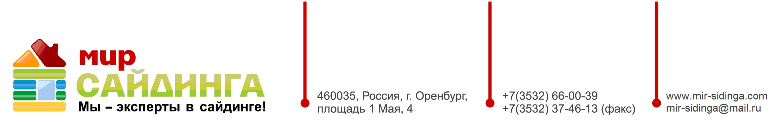


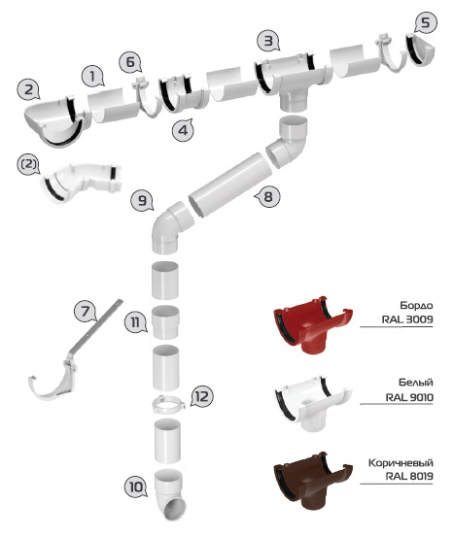
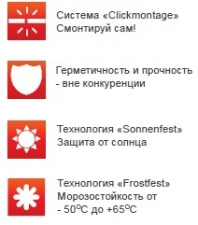

Информация о системе
Grand Line Standart

Материал: ПВХ
Температурный режим: -50 / +50С
Гарантийный срок эксплуатации: 25 лет
Диаметр: труба – 80 мм; желоб – 120 мм
Длина: труба – 3 м; желоб – 3 м
Цвет: Белый, Коричневый, Бордо

Цены дейст. От 01.11.2016

№ п/п | Элемент | Цена за шт
№ п/п | Элемент | Белый | Шоколад
1 | Водосточный желоб 3 м  Собирает дождевую воду с крыши | 420 р. | 470 р.
2 | Угол желоба 90^{о}  Соединяет два желоба под углом 90^{о} | 198 р. | 216 р.
(2) | Угол желоба универсальный  Соединяет два желоба под углом 60^{о}-160^{о} | 505 р. | 740 р.
3 | Воронка желоба d 80  Обеспечивает протекание дождевой воды с желоба в водосточную трубу | 320 р. | 340 р.
4 | Соединитель желоба  Соединяет два желоба и компенсирует температурные расширения системы | 144 р. | 148 р.
5 | Заглушка желоба универсальная  Гермитично замыкает желоб на его концах | 62 р. | 70 р.
6 | Кронштейн желоба  Служит для монтажа желоба к лобовой доске | 44 р. | 50 р.
7 | Горизонтальная металлическая планка  Используется для крепления кронштейна желоба к строильной ноге | 173 р. | 173 р.
8 | Труба водосточная d 80 3 м  Осуществляет водоотвод с крыши до земли | 420 р. | 550 р.
9 | Колено трубы 67^{о}  Соединяет две трубы под углом | 165 р. | 160 р.
10 | Сливное колено d 80  Конечный элемент системы | 140 р. | 150 р.
11 | Соединитель труб  Соединяет две трубы | 80 р. | 86 р.
12 | Хомут трубы  Фиксирует трубу к стене здания | 60 р. | 69 р.

Узнать более подробную информацию, а так же посмотреть видео инструкцию по монтажу водостока Вы можете
на нашем сайте www.mir-sidinga.com

